PROVA D’ESAME DEL 14/06/2022

**ESERCIZIO 1**

14/06/2022

1.Risoluzione di sistemi lineari.

1a) Definizione di metodi diretti e metodi iterativi.

**i metodi diretti in aritmetica esatta forniscono la soluzione del sistema lineare in un numero finito di passi mentre i metodi iterativi forniscono la soluzione tramite una successione di approssimazioni della soluzione tendente all’infinito.**

1b) Descrivere l'algoritmo diretto di risoluzione di un sistema lineare di ordine n con

matrice TRIANGOLARE SUPERIORE, calcolando il costo computazionale.

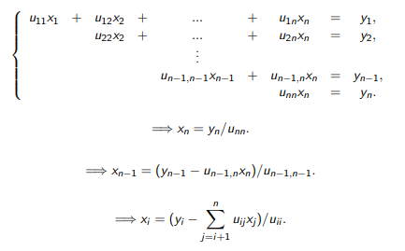

**con costo O(n^2)**

1c) Risolvere analiticamente il sistema lineare Ax = b con

A=

| 1 | 2 | 3 |
| --- | --- | --- |
| 0 | 4 | 5 |
| 0 | 0 | 6 |

B=

| 1 |
| --- |
| 1 |
| 1 |

applicando il metodo di sostituzione all'indietro.

Il metodo di sostituzione all’indietro si applica iniziando a risolvere l’ultima equazione del sistema lineare Ax=b con x=(x1,x2,x3)’ e a ritroso le equazioni precedenti

6x3=1 → x3= 1/6

4x2+5x3=1 → x2= (1-5*x3)/4 = (1-5*1/6 )/4= 1/24

1x1+2x2+3x3=1 → x1= (1-3*x3-2*x2)/1 = (1-3*1/6 -2*1/24)/1 = 5/12

01/07/2019

-Siano a = 10^110 e b = 10^200. Calcolare a ∗ b con comandi Matlab. Commentare.

**-a*b è uguale a INF perché è maggiore di realmax (il più grande numero macchina rappresentabile) quindi avviene overflow**

-Siano p = 10^-25 e q = 10^-300. Calcolare p ∗ q con comandi Matlab. Commentare

**-p*q è uguale a 0 perchè è più piccolo di realmin, il più piccolo numero macchina rappresentabile**

Risoluzione di sistemi lineari.

2a) Impostare in forma matriciale il problema della risoluzione di un sistema lineare.

Definire il vettore residuo.

**Dato un sistema Ax=b si ricerca la soluzione del vettore x tramite metodi di risoluzione matriciali, il risultato sara una approssimazione è non il valore esatto.**

**il vettore residuo si può descrivere come r=b-ax con x approssimazione e non valore esatto.**

2b) Definire il numero di condizionamento associato alla risoluzione di un sistema

lineare. Dimostrare che il numero di condizionamento è ≥ 1.

**il condizionamento si ottiene moltiplicando la norma della matrice A per la norma del suo inverso,**

**cond(A) := ∥A∥∥A^-1∥**

**in questo modo si ottiene la norma della matrice identità ∥I∥ che e maggiore o uguale di 1**

**cond(A) := ∥A∥∥A^-1∥ ≥ ∥AA^-1∥ = ∥I∥ = 1**

2c) Calcolare analiticamente il numero di condizionamento di M in norma infinito

M=

| 3 | 0 | 0 |
| --- | --- | --- |
| 0 | 3 | 0 |
| 0 | 0 | 3 |

**|M^-1| = ⅓**

**|M|= 3**

**|M|*|M^-1|=3*⅓=1;**

09/09/2019

1. In Matlab

1a) costruire la matrice di Hilbert di ordine 5 e calcolarne il condizionamento.

**A=hilb(5);**

**cond(A)**

1b) scambiare la prima e la quinta riga. Poi scambiare la seconda e la quarta colonna.

**temp=A(1,:);**

**A(1,:)=A(5,:);**

**A(5,:)=temp;**

**temp= A(:,2);**

**A(:,2)=A(:,4);**

**A(:,4)=temp;**

Calcolare il condizionamento della matrice così ottenuta.

cond(A)

1c) costruire la matrice di Hilbert di ordine 10 e calcolarne il condizionamento. Commentare.

**B=hilb(10);**

**cond(B)**

**la matrice di Hilbert ha un alto valore di condizionamento quindi più la matrice è grande, maggiore sara il condizionamento.**

2. Interpolazione polinomiale.

2a) Scrivere la definizione di polinomio interpolatore.

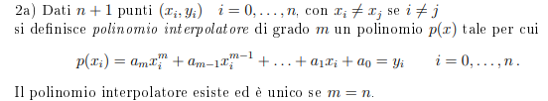

**ED IN FORMA MATRICIALE SI PUÒ SCRIVERE COME:**

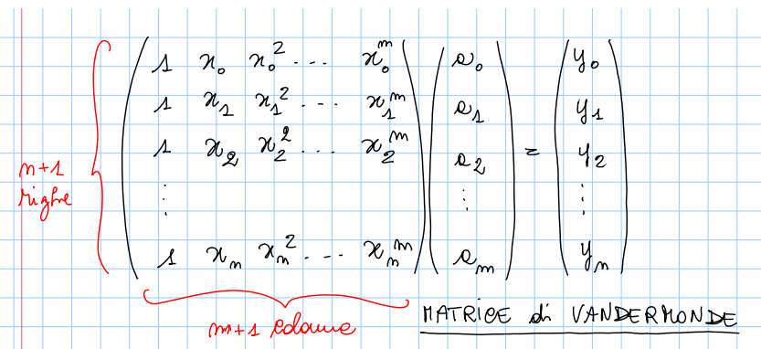

2b) Dati i punti di coordinate

P1 = (1; 2); P2 = (3; 1); P3 = (7; 0);

determinare analiticamente il polinomio interpolatore di grado 2

**ANDREMO A SOSTITUIRE I VALORE DENTRO IL SISTEMA POI CERCHIAMO DI RISOLVERLO TRAMITE SOSTITUZIONI.**

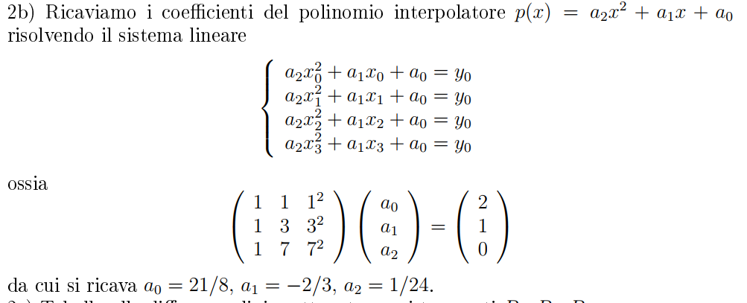

15/07/2019

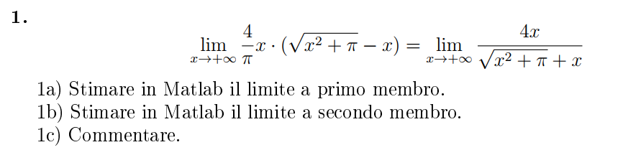

**% Esercizio 1**

**clear**

**clc**

**format long**

**n=10:10:100;**

**x=2.^n;**

**% prima espressione**

**lim_1=4/pi*x.*(sqrt(x.^2+pi)-x);**

**% seconda espressione**

**lim_2=4*x./(sqrt(x.^2+pi)+x);**

**% confronto**

**[lim_1' lim_2']**

**1a) Valuto il primo membro per i valori della successione xn = 2^n con n = 10 : 10 : 100**

**e il limite sembra essere 0.**

**2a) Valuto il secondo membro per i valori della successione xn = 2^n con n = 10 : 10 :**

**100 e il limite sembra essere 2**

**Con l'espressione a primo membro si verica il fenomeno di cancellazione numerica: nel fattore tra parentesi si sottraggono tra loro due numeri quasi uguali che, in**

**aritmetica di macchina, risultano essere approssimati da due numeri uguali e quindi**

**annullano il fattore. Il problema non si verifica con l'espressione a secondo membro**

**perchè non sono presenti sottrazioni, infatti il limite calcolato analiticamente è 2**.

2

Risoluzione di sistemi lineari.

2a) Scrivere la definizione di metodo iterativo consistente.

**un metodo iterativo e detto consistente se x(k)=x+1=x per k=0,1…**

**con = si intende congruenza.**

2b) Dato il sistema lineare Ax = b con Det(A)!=0, descrivere il metodo di jacobi

**il metodo di jacobi si basa sul dividere la matrice A nella somma di 2 matrici A=D+C**

**dove D è la matrice diagonale ed C il resto della matrice, la soluzione e la divisione delle righe per l’elemento che sta nella diagonale Aii, quindi:**

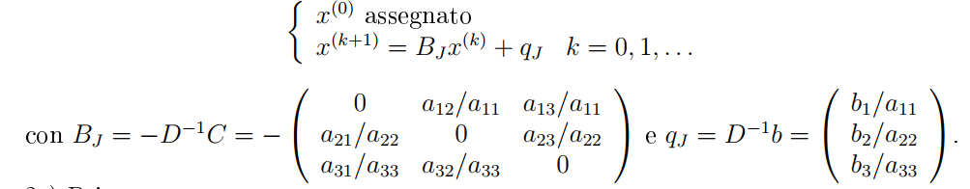

2c) Compiere analiticamente un passo del metodo di Jacobi per la risoluzione del

sistema lineare Ax = b

A=

| 2 | 2 | 1 |
| --- | --- | --- |
| 0 | 2 | 0 |
| 1 | 2 | 2 |

B=

| 115 |
| --- |
| 2 |
| 78 |

x0=

| 1 |
| --- |
| 1 |
| 1 |

soluzione:

D=

| 2 | 0 | 0 |
| --- | --- | --- |
| 0 | 2 | 0 |
| 0 | 0 | 2 |

C

| 0 | 2 | 1 |
| --- | --- | --- |
| 0 | 0 | 0 |
| 1 | 2 | 0 |

A=

| 0 | 1 | 1/2 |
| --- | --- | --- |
| 0 | 0 | 0 |
| 1/2 | 1 | 0 |

B=

| 115/2 |
| --- |
| 1 |
| 39 |

17/01/2020

Date le seguenti espressioni

g(s) = s - sqrt(s^2 - 1)

p(s) = 1/(s + sqrt(s^2 - 1)

1a) Calcolare in Matlab g(5:555 · 109). Commentare.

1b) Calcolare in Matlab p(5:555 · 109). Commentare

**Risulta g(5:555 · 109) = 0 ma s ̸= squrt(s^2 - 1).**

**E' un errore di cancellazione numerica, ossia si ha perdita di cifre signicative che**

**si verica quando si opera una sottrazione tra due numeri di macchina quasi uguali.**

**1b) Risulta p(5:555·109) = 9:000900090009000e-11 ma, analiticamente, p(s) = g(s).**

**L'espressione di p(s) porta ad un risultato più accurato perchè il fenomeno della**

**cancellazione numerica è evitato eliminando l'operazione di sottrazione.**

18/06/2019

Sia z = e^18; w = e^-20. Calcolare z + w con comandi Matlab. Commentare.

**z+w è uguale ad esattamente a z dato che w è talmente piccolo che in aritmetica di macchina avviene la perdita di memorizzazione.**

Siano a = 0.15263741 * 10^-4; b = 0.32165487 * 10^2; c = -0.32165638 * 10^2.

Calcolare (a + b) + c, a + (b + c) con comandi Matlab e commentare.

**in aritmetica di macchina non valgono le proprietà teoriche quindi hanno lo stesso valore.**

2. Ricerca di radici di equazioni non lineari.

2a) Formulare il problema da un punto di vista analitico e numerico.

**da un punto di vista analitico la ricerca di equazione non lineare avviena tramite la ricerca di alpha appartenente a un intervallo (a,b) tale che f(alpha)=0; partendo da un punto iniziale assegnato x0, da un punto di vista numerico la ricerca avviene tramite metodi iterativi che tramite dei algoritmi ricercano la radice ma si ottiene una soluzione approssimata e non esatta.**

2b) Descrivere il criterio d'arresto basato sul controllo del residuo.

**il criterio del residuo si applica ai metodi iterativi in modo che si arresta al minimo k tale che il valore assoluto di |f(xk)|<toll con la tolleranza assegnata**

2c) Eseguire analiticamente tre passi del metodo delle corde per la ricerca di una

radice nell'intervallo (a; b) = (10; 20) della funzione

f(s) = sin(4*s) - s^2 + 250

partendo da s(0) = 10.

**l’algoritmo del metodo delle corde è**

**Xk+1=Xk-F(Xk)*((b-a)\(F(b)-F(a))**

**con X0 assegnato.**

**quindi:**

**x1=x0-f(x0)*((b-a)/(f(b)-f(a)))**

**x1 =**

**14.9959**

**>> x2=x1-f(x1)*((b-a)/(f(b)-f(a)))**

**x2 =**

**15.8189**

**>> x3=x2-f(x2)*((b-a)/(f(b)-f(a)))**

**x3 =**

**15.8253**

19/02/2020

Date le seguenti espressioni

q(x) = (1 - x)^4

r(x) = x^4 - 4x^3 + 6x^2 - 4x + 1

1a) Calcolare in Matlab q(0:9975).

1b) Calcolare in Matlab r(0:9975).

**Analiticamente q(x) = r(x) ed entrambi i risultati sono approssimati ma lo**

**sviluppo della potenza del binomio contenuto in r(x) porta ad un errore maggiore**

**perchè si presenta il fenomeno della cancellazione numerica dovuto alla somma di**

**addendi con segni alterni**

21/02/2019

Calcolare analiticamente la soluzione della seguente espressione

(3:1 · 10^200) · (2 · 10^150) · (1 · 10^-100) :

Confrontare con il risultato ottenuto scrivendo l'espressione in Matlab.

Calcolare analiticamente la soluzione della seguente espressione

(3:1 · 10^200) · (1 · 10^-100) · (2 · 10^150) :

Confrontare con il risultato ottenuto scrivendo l'espressione in Matlab.

Commentare i risultati ottenuti in relazione alla variabile Matlab realmax.

**la prima espressione da inf perché avviene overflow dato che la prima moltiplicazione supera realmax il più grande numero memorizzabile in macchina**

**invece la seconda espressione dà il risultato corretto dato che la prima moltiplicazione è più piccola.**

27/09/2019

1. In Matlab

1a) Calcolare M = N + 10 con N = 10-16. Commentare il risultato.

**M è uguale a 10 dato che N è più piccolo di eps non viene rappresentato**

**comunque M>1**0

1b) Attraverso un ciclo for calcolare la somma:

sommatoria(1:2000) 1/100

**a=0;**

**for i=1:2000**

**a=a+1/100;**

**end**

**il risultato non è 20 come dovrebbe essere ma è 20.000000000000327 per via dei calcoli aritmetici.**

:

2. Ricerca di radici di equazioni non lineari.

2a) Fornire la definizione di radice semplice e radice di ordine m di equazioni non

lineari.

**alpha è detta radice semplice se f(alpha) = 0 e f’(alpha) != 0**

**alpha è una radice di ordine m se**

**f(alpha)= 0; f’(alpha) =0; f’’(alpha)= 0; ……; f^m (alpha) != 0;**

2b) Descrivere il criterio d'arresto basato sul controllo dell'incremento.

**il criterio d’arresto basato sull’incremento serve per arrestare un metodo iterativo al minimo k tale per cui il valore assoluto di |f(Xk+1)-f(Xk)|<toll con toll prefissato.**

2c) Eseguire analiticamente tre passi del metodo di bisezione per la ricerca di sqrt^3(10).

**la radice cubica di 3 che è f=x^3-10**

**il metodo di bisezione si basa sul teorema degli zeri cioè sulla ricerca di un intervallo (a,b) tale che f(a)f(b)<0.**

**un buon intervallo può essere [2,3]**

**quindi f(a)= 2^3-10=-2<0; f(b)=3^3-10= 27-10=17>0**

**quindi**

**x0= [2,3] = (b-a)/2 = 2.5 f(2.5) = 2.25^3-10= 5.6>0**

**x1 = [2,2.5] = 2.25 f(2.25)=1.39>0**

**x2= [2,2.25] = 2.125 f(2.125)= -0.40 <0**

31/01/2020

1a) Calcolare in Matlab 1 + eps. Commentare.

1b) Confrontare in Matlab 1 + eps con 1. Commentare.

**1+eps fa 1 dato che eps è il piu piccolo valore in aritmetica di macchina quindi non viene rappresentato ma comunque 1+eps è maggiore di 1.**

Integrazione numerica.

2a) Descrivere la formula del trapezio semplice per approssimare un integrale definito.

Che grado di esattezza ha?

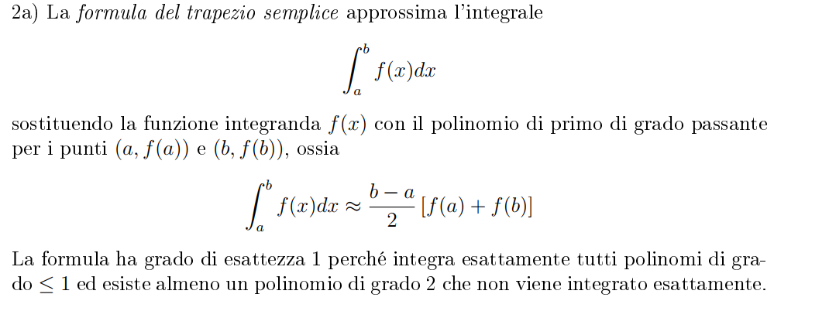

2b) Descrivere la formula del trapezio composita